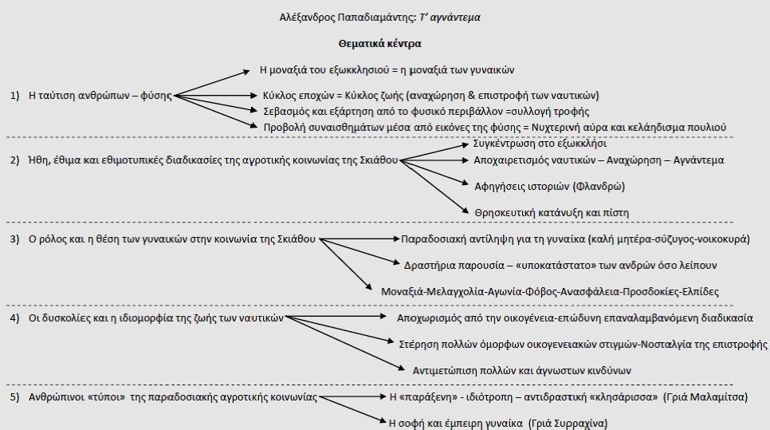

**Αφήγηση: παντογνώστης αφηγητής που**

* **περιγράφει το τοπίο και τις συµπεριφορές των ανθρώπων,**
* **ερµηνεύει την** **θιµοτυπία και τις σκέψεις** **ων γυναικών,**
* **καταγράφει τη συλλογική ψυχολογία των ναυτικών κατά την ηµέρα της αν χώρησης.**

**Τρόποι αφήγηση :**

* + **Περιγραφή**
  + **Διήγηση**
  + **Παραµυθιακή διήγηση (Εγκιβωτισµός)**

**Eγκιβωτισµός είναι η ενσωµάτωση µιας αφήγησης µέσα σε µια άλλη αφήγηση. Στην προκειµένη περίπτωση, η ενσωµάτωση της διήγησης της γριάς Συρραχίνας µέσα την αφήγηση του συγγραφέα.**